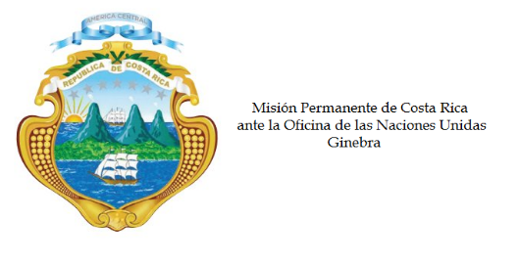
___________________________________________________________________________________
Consejo de Derechos Humanos
32ª Sesión del Grupo de Trabajo sobre el Examen Periódico Universal

Intervención
Examen Periódico Universal de la República Dominicana

Ginebra, 30 de enero de 2019
Declaración de Costa Rica
___________________________________________________________________________________

Gracias Señora Vicepresidente,

La delegación de Costa Rica le extiende la más cordial bienvenida a la distinguida delegación dominicana , y a su vez, agradece la presentación de su informe.

Deseamos reconocer sus avancesen la lucha contra la pobreza y el incremento del porcentaje del producto interno bruto destinado a la educación. Los congratulamos por la presentación de su primer “Plan Nacional de Derechos Humanos”.

No obstante, a la delegación costarricense le preocupa la discriminación racial generalizada; las disposiciones legales y acciones de la administración activa que vulnerabilizan la situación de migrantes, refugiados y solicitantes de asilo, particularmente de origen haitiano; así como la persistente discriminación y los estereotipos de género de las que son objeto las mujeres y las niñas en ese país.

Mi delegación extiende respetuosamente las siguientes recomendaciones:

1.Adherirse la Convención de 1954 sobre el Estatuto de los Apátridas y la Convención de 1961 para Reducir la Apatridia;

2. Adoptar las medidas legales necesarias para reconocer la competencia de la Corte Interamericana de Derechos Humanos.

3. Emprender capacitaciones para promover el empoderamiento económico y político de las mujeres, así como programas educativos de sensibilización con miras a combatir los estereotipos y la discriminación de género desde temprana edad.

Muchas gracias.

